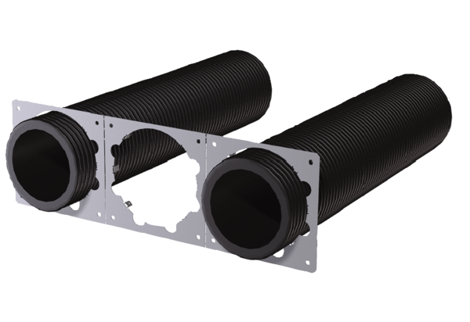Монтажная пластина WS 120 Trio L MPКомплект поставки: 1 штукАссортимент: К
Номер артикула: 0092.0587Изготовитель: MAICO

